D2W 键合设备测校软件 SOP 手册
Flip与键合头承接高度标定

智慧星空（上海）工程技术有限公司
2026-10 发布 版本 V1.1

文档变更记录
修订人 | 修订日期 | 状态 | 版本 | 变更类型 | 修改内容
Kimi 辅助撰写 | 2026/10/13 | 草稿 | V1.0 | 创建 | 撰写初稿（含操作界面截图与流程图）
Kimi 辅助撰写 | 2026/10/13 | 草稿 | V1.1 | 修订 | 全文勘误：CSV 保存路径表述软化、内容与软件实际对齐修订

1 范围
a) 工具对象：本手册描述测校软件「Flip与键合头承接高度标定」测校项的使用方法。该测校项在翻转模块（Flip）上有芯片时，让键合头从安全高度以低速下降并实时监测接触力，力达到阈值即停轴，记录接触位置的键合头高度（head_z_touch_mm，单位 mm）——即承接芯片时的接触高度基准。该基准用于交接动作的高度控制，属于标定类测校项——结果确认后可写回机器常数。
b) 使用人员：设备集成调试工程师、视觉软件工程师、测校开发工程师、测校软件算法工程师。
c) 应用阶段：设备安装调试、键合头或翻转模块维护后、定期高度基准校验。
说明：本项会真实下压至接触——芯片须已在翻转模块上（无芯片启动即报错；页面顶部有醒目提示）。

2 输入
物料参数：chip_thickness_mm（芯片厚度，单位 mm，默认 0.5——用于由接触高度推算承接面高度 flip_surface_mm = Z* − 片厚）。
接触参数：force_threshold_n（接触判停力阈值，单位 N，默认 2.0）、search_speed_mm_s（慢降搜索速度，单位 mm/s，默认 0.2——越慢接触冲击越小）。

3 输出
测量结果：head_z_touch_mm（接触高度 Z*，mm，写回候选值）与 flip_surface_mm（推算承接面高度 = Z* − 片厚）。
力-位移曲线：下降过程中力随键合头高度的变化（标注接触点）。
统计表：测量值与当前机器常数值对照。
操作日志（Operation Log）：记录慢降过程、力采样与接触判定及数据落盘（data saved）。
数据文件：原始数据自动保存为 CSV 文件（时间戳命名），保存在测校数据目录，具体位置见软件配置；记录力、高度与真空压力采样序列。

4 前提准备
通讯正常：测校软件与设备通讯正常。
翻转模块上有芯片：本项会真实下压接触——翻转模块上必须已有芯片（无芯片启动即报错）。
力传感正常：键合力测量链工作正常，力读数可信。
下降路径安全：键合头下降路径无障碍。
无并发作业：确认无其他测校作业或工艺流程在运行。

5 操作步骤

5.1 启动与界面介绍
启动测校软件，在左侧测校项列表点击「Flip与键合头承接高度标定」（图 5-1）。
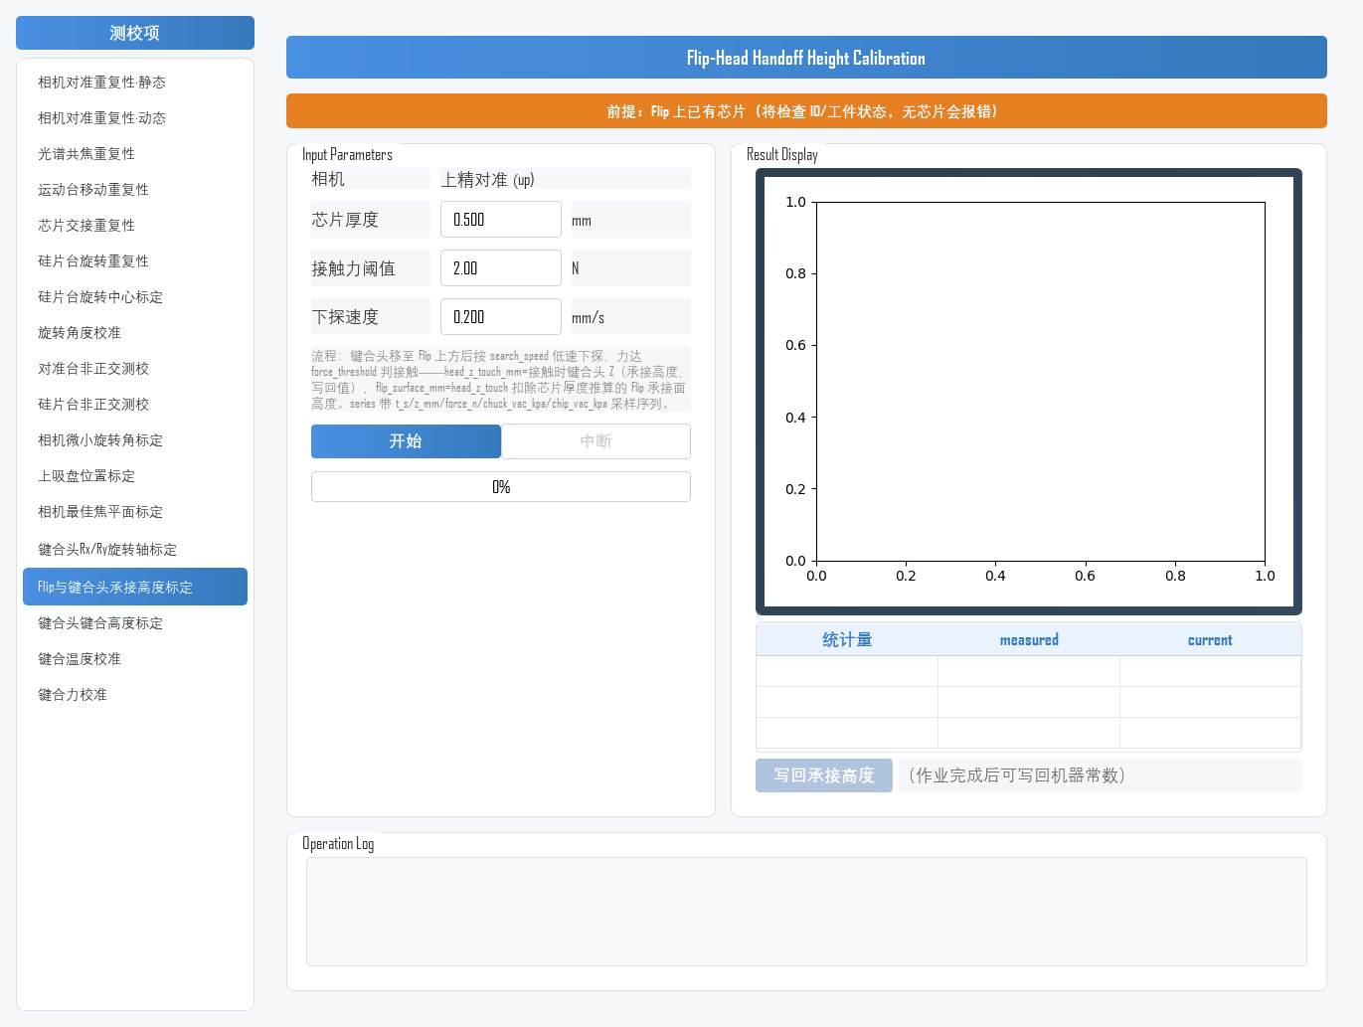
图 5-1 测校软件主界面
测校项界面（图 5-2）分三个区域：
参数设置区（左侧 Input Parameters）：配置芯片厚度、力阈值、搜索速度；下方为「开始」/「中断」按钮与进度条，以及写回按钮与状态提示。
结果展示区（右侧 Result Display）：力-位移曲线（标注接触点）与统计表。
操作日志区（底部 Operation Log）：运行过程记录。
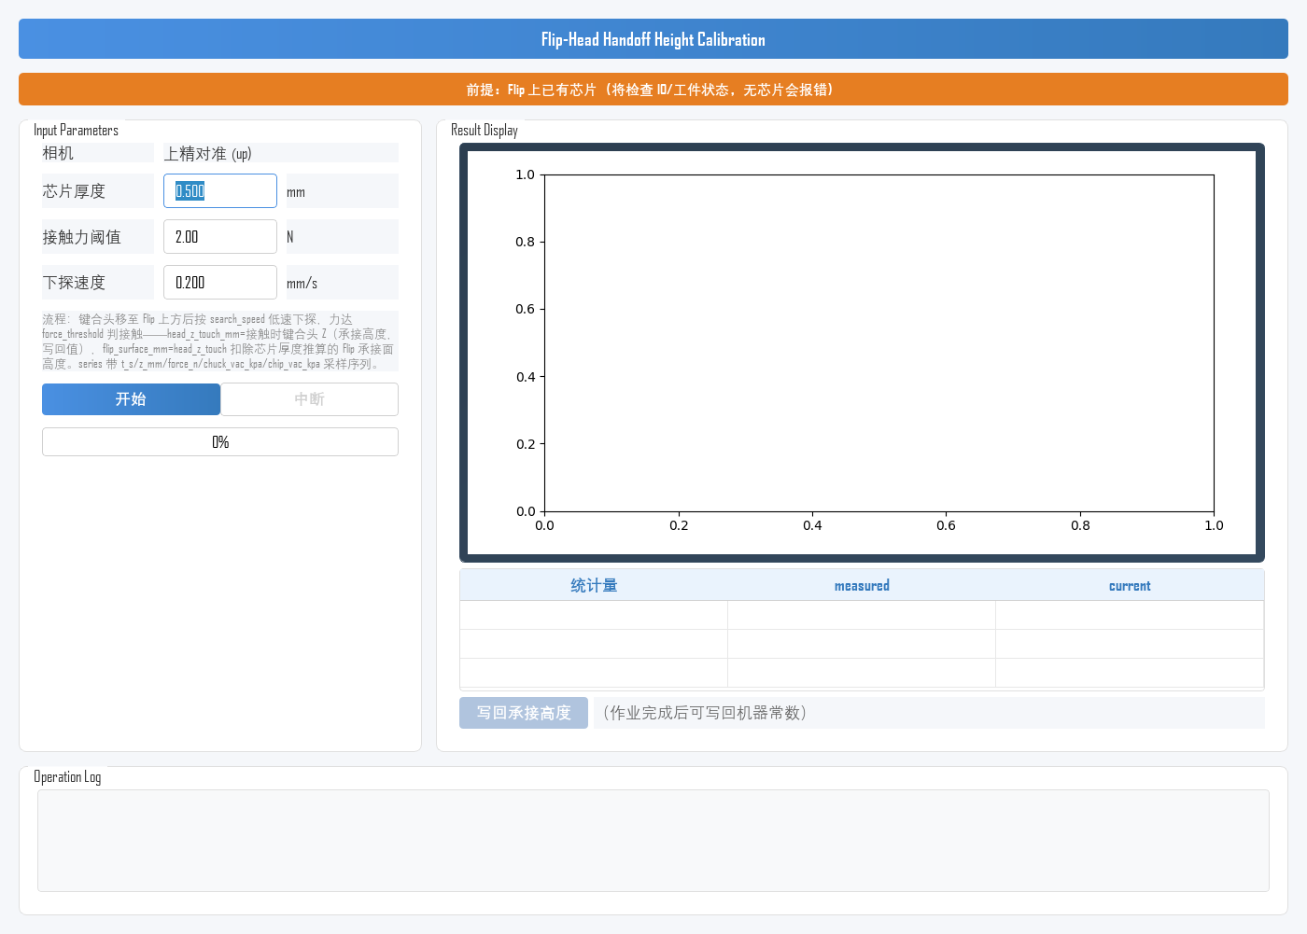
图 5-2 Flip与键合头承接高度标定 测校项界面

5.2 参数设置
在左侧 Input Parameters 区域完成以下设置（示例见图 5-3）：
参数 | 含义 | 说明
chip_thickness_mm | 芯片厚度 | 单位 mm，默认 0.5；用于推算承接面高度 = 接触高度 − 片厚
force_threshold_n | 接触判停力阈值 | 单位 N，默认 2.0；力达到该值即判接触停轴
search_speed_mm_s | 慢降搜索速度 | 单位 mm/s，默认 0.2；越慢接触冲击越小、定位越稳
图 5-3 参数填写示例（片厚 0.5 mm，阈值 2.0 N，速度 0.2 mm/s）

5.3 执行标定
整体操作流程如图 5-4 所示：
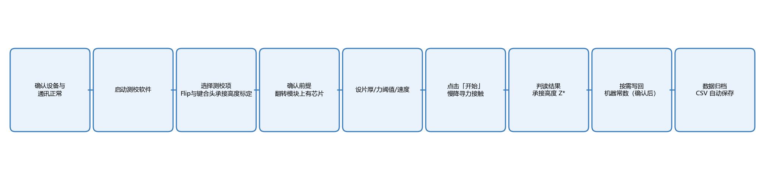
图 5-4 操作流程图
1) 确认前提：翻转模块上有芯片、下降路径安全，点击「开始」。
2) 自动执行：键合头从安全高度以搜索速度慢降，按 20 ms 周期采样接触力与真空压力，力达到阈值即判接触并停轴，记录接触高度 Z*；日志滚动输出过程（图 5-5）。
3) 完成后输出接触高度、推算承接面高度与力-位移曲线，原始数据保存为 CSV 文件。
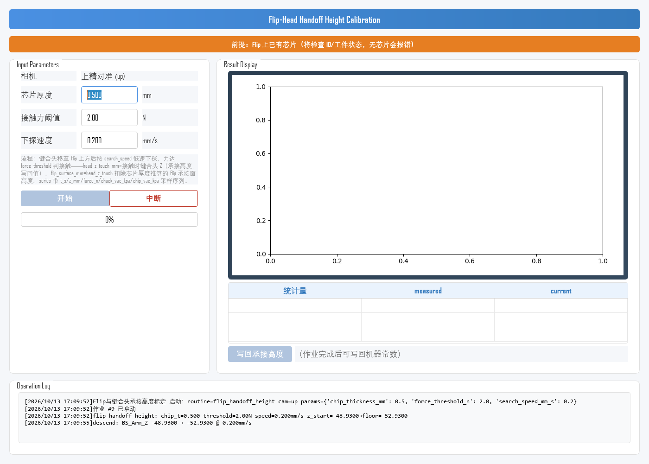
图 5-5 标定运行中

5.4 查看与分析结果
标定完成后，结果展示区显示结果（图 5-6）：
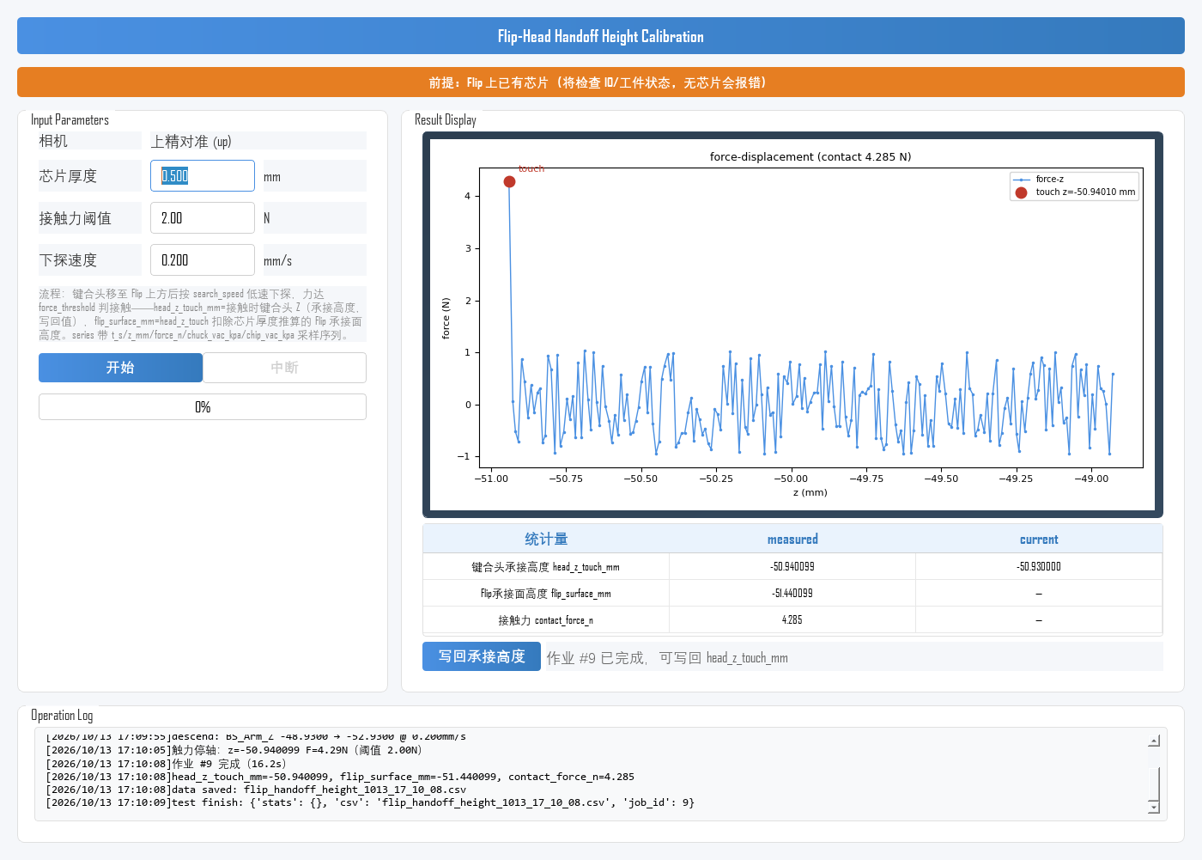
图 5-6 标定完成后的结果显示
head_z_touch_mm：力判停时的键合头高度——承接芯片的接触高度基准，写回候选值。
flip_surface_mm：推算的承接面高度（Z* − 片厚）——供参考。
力-位移曲线：应在接触点处出现明显的力跃升拐点；曲线平缓无拐点或提前触发均异常（按 5.7 节排查）。

5.5 写回机器常数
标定完成且结果确认合理后，可将接触高度写回机器常数：
1) 作业完成后，写回按钮变为可用，状态提示显示作业已完成、可写回承接高度（提示中含具体键名）（图 5-6 左下）；
2) 点击「写回承接高度」，状态提示变为“已写回 …（落盘+热生效）”——head_z_touch_mm 写入机器常数；
3) 写回后可复测验证：以相同参数再跑一次，新测接触高度应与写回值一致。
注意：写回会直接修改机器常数，请在确认曲线拐点正常后再操作；不确定时先不写回，仅保存 CSV 供分析。键合头、吸盘或翻转模块维护后，必须重新标定。

5.6 实测示例
以下为一次完整实测示例（与图 5-6 同源数据），供结果判读参考。
示例条件：芯片厚度=0.5 mm；力阈值=2.0 N；搜索速度=0.2 mm/s。
示例结果：接触高度 Z* ≈ -50.9401 mm；推算承接面高度 ≈ -51.4401 mm；总耗时约 17 s；数据文件 flip_handoff_height_1013_17_10_08.csv。
结果判定：本示例仅演示判读方法。实际判定以设备规格书中的高度基准精度指标为准。

5.7 结果异常排查
标定结果异常时，按下表从物料、力传感、环境与通讯等方向依次排查（先易后难）：
异常现象 | 可能原因 | 排查方向
启动即报错（无芯片） | 翻转模块上没有芯片 | 先执行取片流程使翻转模块上有芯片
曲线无拐点（一直未达阈值） | 起始高度过高；力传感异常；阈值过大 | 检查键合头起始位置与力传感；适当降低阈值
提前触发（未接触即停） | 阈值过小；力读数噪声大；真空压力干扰 | 适当增大阈值；检查力传感零点
Z* 与历史值差异大 | 键合头/吸盘/翻转模块维护后未重标；片厚参数不符 | 属正常——按新状态重新标定并写回；核对片厚
运动报错 / 运动不到位 | 下降路径超出行程或遇障碍 | 检查键合头行程与路径
启动被拒（已有作业运行） | 其他测校作业或工艺流程在运行 | 等当前作业结束或取消后再启动

6 注意事项
· 真实接触：本项会真实下压至接触——务必确认翻转模块上有芯片且下降路径安全，力阈值设置合理。
· 写回谨慎：写回直接修改机器常数，确认曲线拐点正常后再操作；不确定时先保存 CSV 分析。
· 重标时机：键合头、吸盘或翻转模块维护后，必须重新标定。
· 片厚参数：chip_thickness_mm 仅影响承接面推算值，不影响接触高度 Z* 本身。
· 过程监控：标定期间观察 Operation Log，异常时及时中断检查；作业期间不要操作轴控面板。
· 中断操作：中途停止请使用「中断」按钮，测校项会安全停轴；请勿直接关闭程序窗口。

